Resource: unfoldingWord® Open Bible Stories
unfoldingWord® Open Bible Stories © 2022 unfoldingWord. Released under CC BY-SA 4.0 license. unfoldingWord® Open Bible Stories has been adapted in the following languages: Tok Pisin, Arabic (عربي), French (Français), Hindi (हिंदी), Indonesian (Bahasa Indonesia), Portuguese (Português), Russian (Русский), Spanish (Español), Swahili (Kiswahili), and Simplified Chinese (简体中文) from unfoldingWord® Open Bible Stories © 2022 unfoldingWord. Released under CC BY-SA 4.0 license by Mission Mutual

unfoldingWord® Open Bible Stories

10. As dez pragas
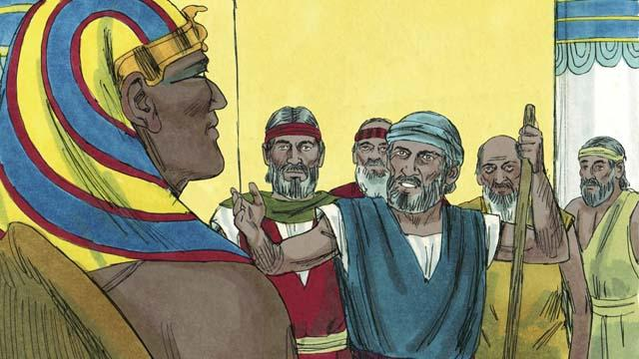
Moisés e Arão foram até Faraó e lhe disseram: “O Deus de Israel manda dizer a você: ‘Deixe o Meu povo ir’”. Faraó não deu atenção ao que eles disseram, continuou proibindo a saída e obrigou o povo a trabalhar ainda mais!
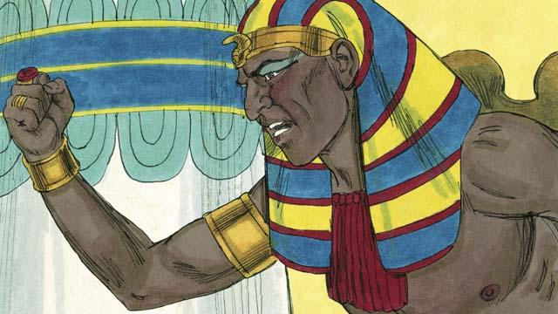
Como Faraó se recusava a deixar o povo de Israel sair, Deus enviou dez pragas terríveis ao Egito. Através dessas pragas, Deus mostrou a Faraó que Ele, Deus, era mais poderoso do que Faraó e todos os falsos deuses do Egito.
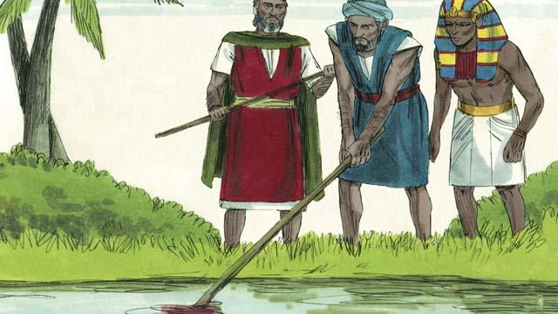
Deus transformou as águas do rio Nilo em sangue. Mesmo assim, Faraó não deixou os israelitas partirem.
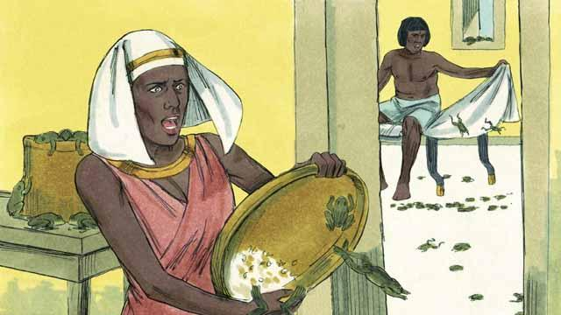
Deus enviou rãs por todo o Egito. Faraó implorou a Moisés que matasse as rãs. Mas depois que todas as rãs morreram, Faraó endureceu o seu coração de novo e não deixou os israelitas partirem.
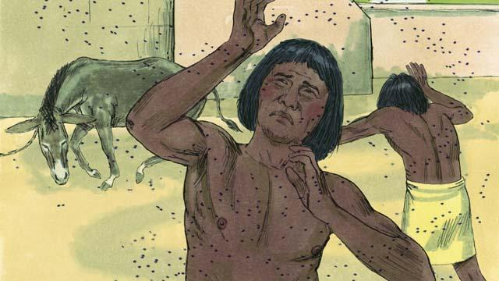
Então, Deus enviou a praga de piolhos e depois a praga de moscas. Faraó chamou Moisés e Arão e falou que se eles acabassem com as pragas, poderiam ir embora do Egito. Moisés orou, Deus removeu as pragas do Egito, mas Faraó continuou endurecendo o seu coração e não deixou o povo de Israel partir.
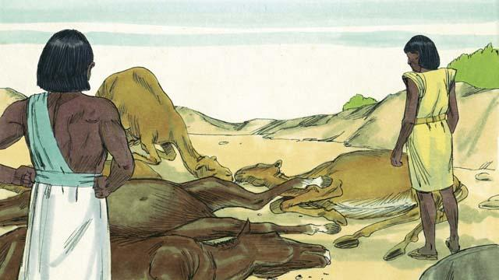
Depois, Deus enviou uma doença que matou todos os animais dos egípcios e, mesmo assim, Faraó não deixava o povo de Israel partir.
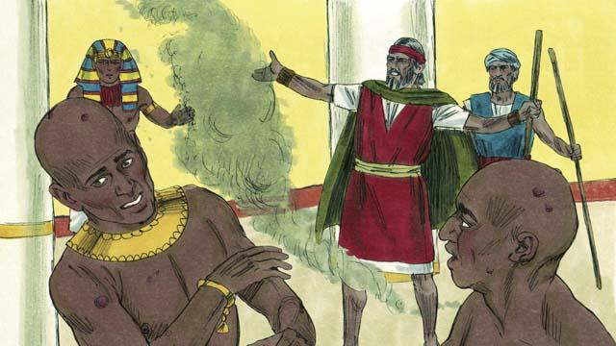
Então, Deus disse a Moisés para que jogasse cinzas ao ar, na frente de Faraó. Assim que ele jogou as cinzas, apareceram feridas dolorosas nos egípcios. Mas nenhum israelita ficou doente. Deus endureceu o coração de Faraó para não deixar os israelitas partirem.
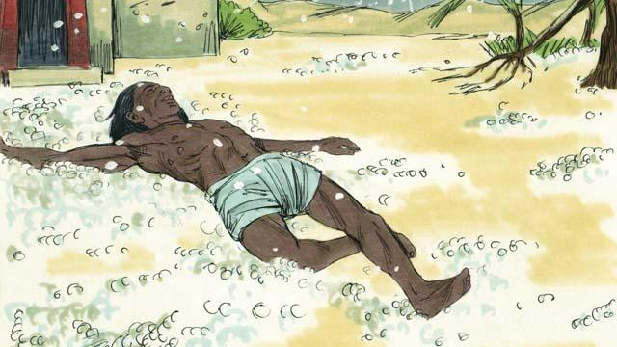
Depois disso, Deus enviou uma chuva de pedras sobre o Egito para destruir as plantações e matar todos aqueles que estivessem fora de casa. Faraó chamou Moisés e Arão e disse a eles: “Eu pequei. Vocês podem ir”. Então Moisés orou e a chuva de pedras parou de cair.
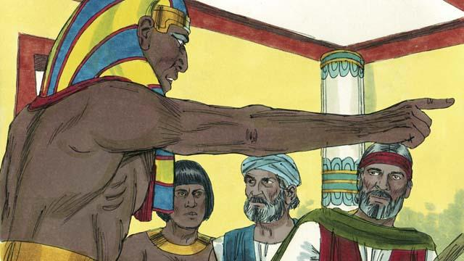
Mas Faraó pecou novamente, endureceu o seu coração e não deixou os israelitas partirem.
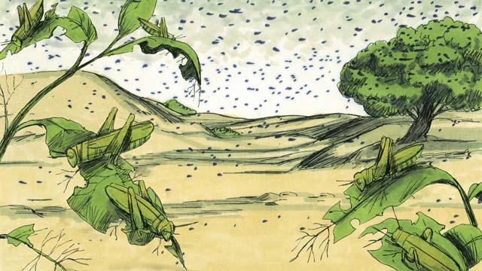
Então Deus enviou a praga de gafanhotos sobre o Egito para comer o resto das colheitas que a chuva de pedras não havia destruído.
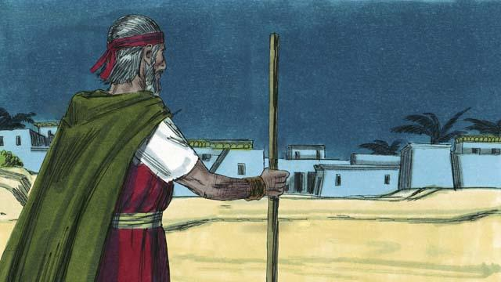
Depois, Deus enviou uma escuridão que durou três dias. Estava tão escuro que os egípcios não podiam sair de casa. Mas havia luz onde os israelitas viviam.
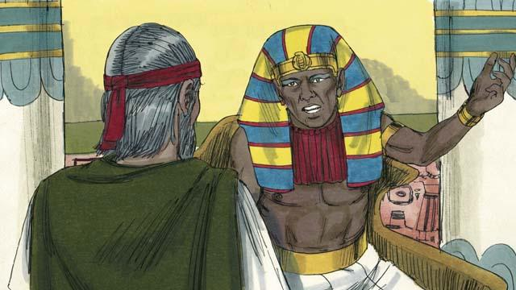
Mesmo após essas nove pragas, Faraó não deixou os israelitas partirem. Como Faraó continuava pecando, Deus planejou enviar a última praga que faria Faraó mudar de ideia.
Uma história da Bíblia de: Êxodo 5–10

